**武汉达梦数据库有限公司2019年校园招聘简章**

**一、公司介绍：**

达梦数据库有限公司（以下简称达梦公司）成立于 2000 年，为中国电子信息产业集团有限公司（简称CEC）旗下企业，多年来始终坚持自主创新的技术路线，致力于数据库管理系统、数据分析产品、大数据产品的研发、销售、咨询及服务业务，是国内唯一获得国家自主原创产品认证的数据库企业。

达梦公司是首批获得国家“双软”认证的高新技术企业，连续多年被评为国家规划布局内重点软件企业，为“核高基”重大专项牵头单位。达梦公司现有员工600余人，在北京、上海、成都、广州等地建立了分子公司，初步形成了一个覆盖全国的服务和销售网络。

目前，达梦公司已逐步进入国家核心部门和核心业务，应用在中航信、国家电网、电子政务、城市应急、公安、国土、制造业信息化、财政、卫生医疗、安全以及国防军事等近30个领域，已成为中国数据库行业的领跑者。

达梦公司以“争世界一流，创国际品牌”为宏伟目标，目前在武汉、上海、成都设立的研发中心正在不断提升产品开发能力、市场拓展能力、企业管理能力与资本运作能力，为把达梦数据库建设成世界一流的大数据库产品和服务提供商，早日实现数据库的“中国梦”而不懈努力。

**二、招聘岗位及任职要求：**

**招聘岗位：**研发工程师      15人     工作地点：上海/武汉/成都

**招聘岗位：测试工程师  10人   工作地点：上海/武汉/成都**

**招聘岗位：技术服务工程师  20人    工作地点：北京/南京/广州/福州/杭州/兰州/武汉**

**招聘岗位：**开发工程师     15人   工作地点：武汉/成都

**任职要求：**

* 计算机专业本科以上学历；CET-4或以上，英语阅读、翻译能力强；
* 熟悉C语言或java语言及相关开发工具，具有书写相关文档、编写代码和调试的能力；
* 熟悉数据库设计和实现原理与方法；
* 动手能力强，能够独立进行分析项目，能够承担软件模块的开发工作；
* 踏实，进取，良好的沟通协调能力。

**三、招聘流程及周期**

* ①收集简历→②统一通知【笔试+面试】地点→③现场笔试→④现场面试→⑤电话技术复试→⑥录用offer
* 周期：为期2-4周

**四、联系方式及简历投递方式：**

**联系方式：**

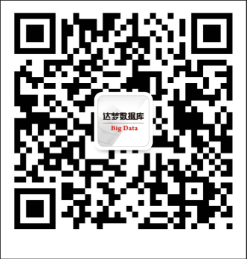  总部地址：武汉市洪山区高新大道999号未来科技城C3栋16-19层

  公司网址：www.dameng.com

  E-mail：campus@dameng.com

  联系电话：027-87588000-8086

  校园招聘QQ群：189690340

  微信公众号：达梦大数据

**简历投递：**

  简历请发送至E-mail:campus@dameng.com

  邮件标题格式：学校+专业+学历+姓名